THỰC HÀNH THIẾT KẾ ERD QUẢN LÝ BUỔI TẬP RIKKEISPORT

Bước 1 — Xác định Entity, Attribute và khóa chính
Entity | Attribute cần lưu | Khóa chính(PK) để xuất
HOI_Vien | MaHV, HoTen, SoDienThoai, NgayDangKy | MaHV
Buoi_Tap | MaBT, NgayTap, GioTap, TenHLV | MaBT

Bước 2 — Vẽ quan hệ bằng ký hiệu Chân quạ

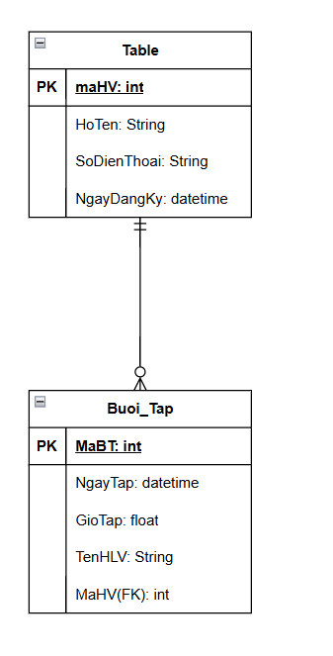

Bước 3 — Chuẩn hóa dữ liệu
Một ô dữ liệu đang chứa nhiều giá trị: hội viên HV01 có hai số điện thoại 0901111111 và 0902222222.
Trong 1NF, mỗi ô giao giữa một dòng và một cột phải chứa một giá trị nguyên tử, không chứa danh sách nhiều giá trị.
Bảng HOI_VIEN
MaHV | HoTen
HV01 | Nguyễn văn A
HV02 | Trần Thị B

Bảng SO_DIEN_THOAI
MaSĐT | MaHV | SoDienThoai
SDT01 | HV01 | 0901111111
SDT02 | HV01 | 0902222222
SDT03 | HV02 | 0903333333

